**DNSTWIST**

**1. Nedir?**

**DNSTWIST**, bir *domain name permutation* yani alan adı varyasyonları üreten ve bu varyasyonları tarayarak potansiyel *phishing* (oltalama) veya typo-squatting alan adlarını tespit etmeye yarayan bir araçtır.

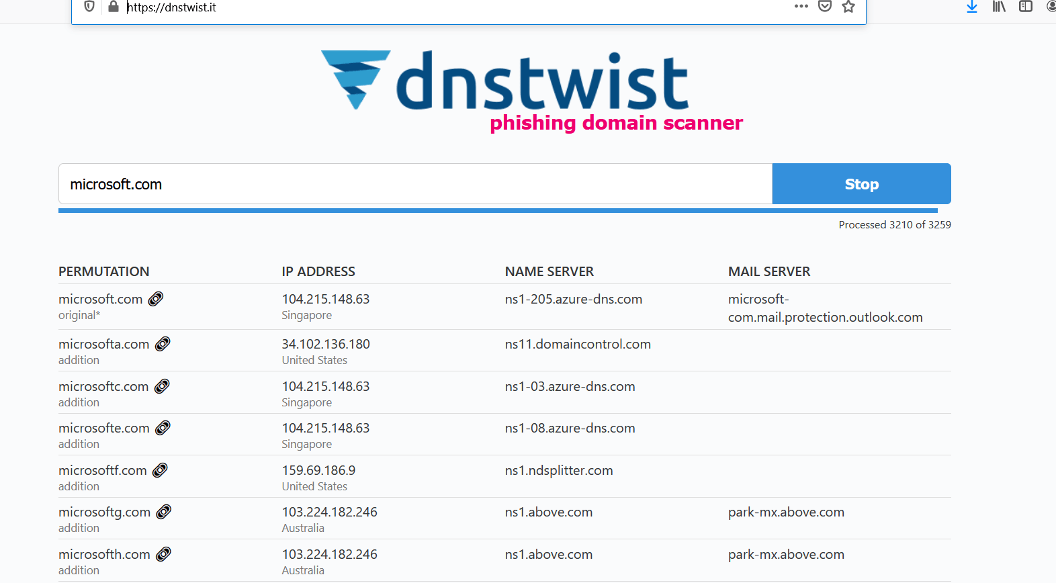

**2. Ne İşe Yarar?**

* Alan adınızın benzerlerini bulur (örneğin google.com yerine g00gle.com)
* Bu benzer alan adlarının:
  + Aktif olup olmadığını,
  + Hangi IP’ye yönlendiğini,
  + MX (mail) kayıtlarını,
  + TLS sertifikalarını kontrol eder.

**3. Neden Önemlidir?**

* Kurumsal markaların taklit edilip kullanıcıların kandırılmasını önlemede kritik rol oynar.
* Phishing saldırılarını tespit etmenizi sağlar.
* Siber tehdit istihbaratında (threat intel) sıkça kullanılır.

**4. Nasıl Kurulur? (Linux)**

**sudo apt update**

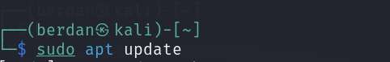

**sudo apt install git python3 python3-pip**



**git clone** [**https://github.com/elceef/dnstwist.git**](https://github.com/elceef/dnstwist.git)



**cd dnstwist**

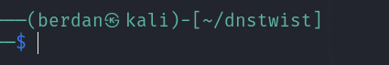

**pip3 install -r requirements.txt**



**5. Örnek Bir Anlatım**

Senaryon: Kendi alan adın olan berdan.com adresinin taklitleri var mı diye kontrol etmek istiyorsun.

**python3 dnstwist.py berdan.com**

Bu komut, berdan.com benzeri yüzlerce alan adı üretir ve her birini çözümlemeye çalışır (A kaydı, MX, whois, SSL vs.).

